Самолетики
Трудно представить современный мир без самолетов? Конечно, нет. Люди всегда стремились летать.
А когда в нашу жизнь вошли настоящие самолеты, одним из любимых увлечений детей всего мира стали их бумажные модели.
Наверное в детстве вы делали бумажные самолетики, вспомним некоторые модели. Попробуйте сделать их вместе с своими детьми. Чтобы сделать эти самолетики подойдет любая не очень плотная бумага.
Модель №1.
1. Прямоугольный лист сложить пополам.
2. Сложить еще пополам.
3. Согнуть верхние углы к центральной линии.
4. Разогнуть углы. Вогнуть углы внутрь.
5. Сложить вместе верхние листы, и так же – нижние листы. Вогнутые внутрь углы у вас окажутся снаружи.
6. Сложить работу пополам.
7. Отогнуть крылья в разные стороны по заданной линии.
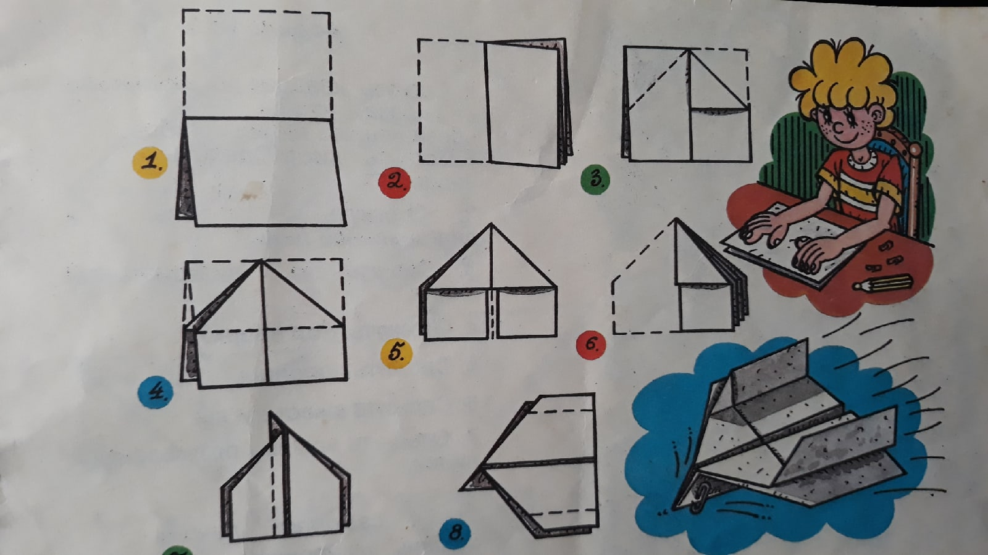
Модель № 2.
1. Согнуть квадрат по диагонали два раза, чтобы обозначить линии сгибов.
Разогнуть лист. Сделать надрез.
2. Отогнуть стороны к диагональной линии.
3. Согнуть по диагональной линии.
4. Отогнуть угол вверх.
5. Сложить пополам.
6. Сложить вместе углы.
7. Отогнуть крылья по указанной линии.
( этот самолет лучше делать из тонкой газетной бумаги или пергамента)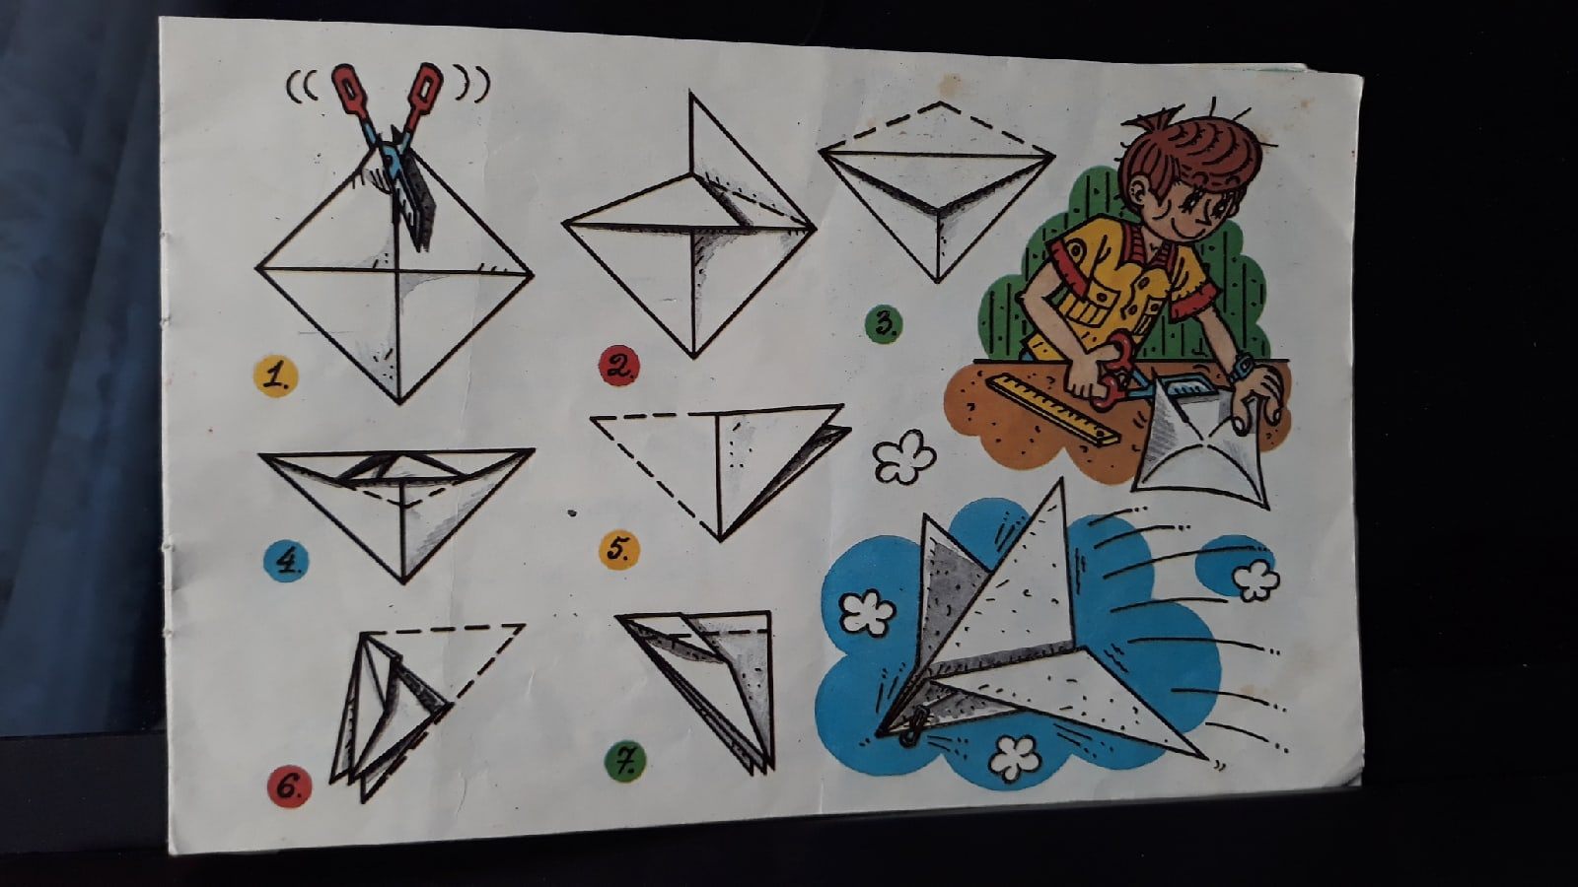
Модель № 3.
Взять два листа плотной бумаги формата А 4.
1. Фюзеляж
1. Загнуть стороны ( не до конца) к центральной линии прямоугольника. Сделать прорези.
2. Согнуть пополам.
3. Загнуть углы внутрь.
4. Отогнуть края по указанным линиям. Вогнуть угол внутрь.
2. Крылья.
1. Согнуть квадрат пополам.
2. Загнуть углы назад.
3. Вырезать по силуэту.
Крылья наклеить на фюзеляж.